
REPÚBLICA BOLIVARIANA DE VENEZUELA
MINISTERIO DEL PODER POPULAR PARA LA EDUCACIÓN UNIVERSITARIA
UNIVERSIDAD NACIONAL EXPERIMENTAL DEL TRANSPORTE UNETRANS
PROGRAMA NACIONAL DE FORMACIÓN EN INFORMÁTICA

SIGIS (Manual de Instalación)

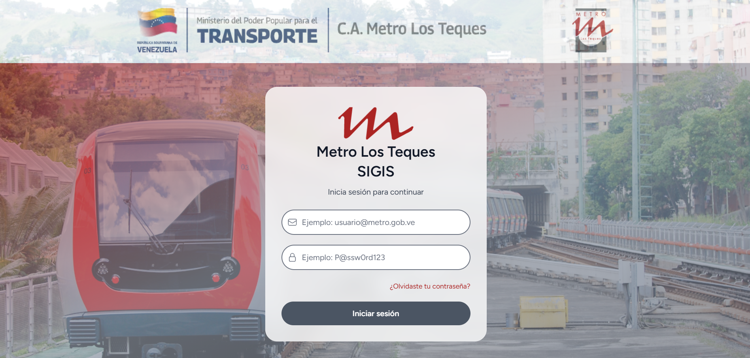

Requisitos Previos
Antes de comenzar, asegúrate de tener instalado lo siguiente en tu sistema:
- PHP: v8.1 o superior (con extensiones básicas como pdo, mbstring, openssl).
- Composer: v2.x o superior para las dependencias del backend (PHP).
- Node.js: v18.x o superior (incluye npm) para los assets del frontend.
- Base de Datos: SQLite.
- Git: Para la gestión del código fuente.

Llevar el proyecto al servidor
- Coloca la carpeta gestion-requerimientos en la ruta de tu servidor.
Instalar paquetes de npm
- Dentro de la ruta del proyecto ejecutar una ventana de Git, presionando clic derecho + shift y seleccionando la opción (Open Git Bash Here).
- Para trabajar en el proyecto necesitas dos terminales abiertas.
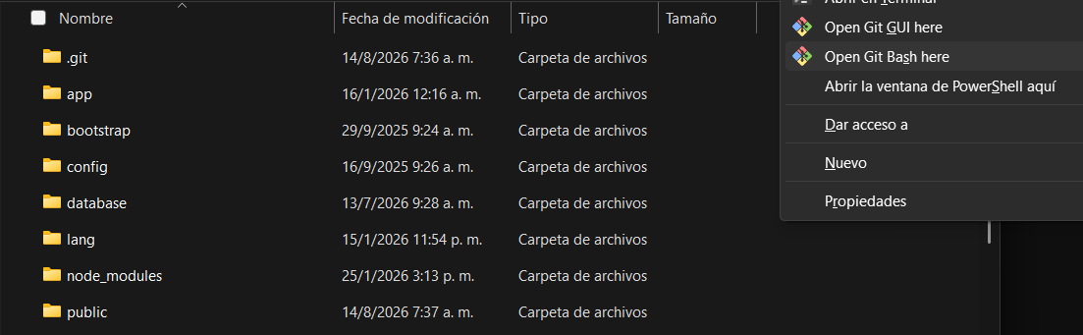
- Ejecutar el comando: npm install
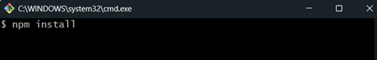
Iniciar los servidores
- Terminal 1 (Backend - PHP): Levanta el servidor local de Laravel
- Ejecutar el comando: php artisan serve
- Levanta el servidor local en:
- [http://127.0.0.1:8000]
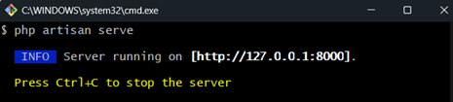
- Terminal 2 (Frontend - Node.js): Compila assets en tiempo real.
- Ejecutar el comando: npm run dev
